**Дата:** **10.12.24**

**Клас:** **2 – Б**

**Предмет:** ***Фізична культура***

**Вчитель:** ***Лисенко О. Б.***

**Тема: *О.В. ТМЗ. Загально-розвивальні вправи з обручами. Комплекс фізкультурної паузи. ЗФП. Стрибки у глибину з висоти до 80 см з м’яким приземленням. Рухливі ігри та естафети.***

**Мета**: *повторити правила безпеки та поведінки на уроках фізкультури; комплекс загально-розвиваючих вправ з обручем; ознайомити з комплексом фізкультурної паузи, з технікою виконання стрибків у глибину з висоти до 80 см з м’яким приземленням; сприяти вихованню морально-вольових якостей: витривалості, сили, швидкості, здорового способу життя.*

**Опорний конспект уроку для учнів**

***Під час дистанційного навчання дуже не хочеться вставати з ліжка, особливо дітям. Для того, щоб ранок розпочинався з користю, рекомендуємо зайнятись разом зарядкою. І корисно і приємно. У сьогоднішніх відео діти виконають ряд фізичних вправ, які легко виконувати вдома. Ніяке обладнання чи спортзал не потрібно!***

1. **Правила техніки безпеки під час занять спортом в домашніх умовах.**

<https://www.youtube.com/watch?v=Cp6JmkqCQfI>

**2. Організовуючі вправи:**

* *шикування в шеренгу, колону*

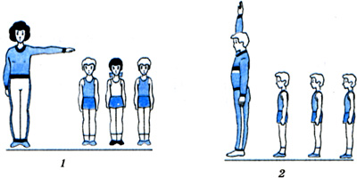

* *повороти праворуч, ліворуч, кругом* 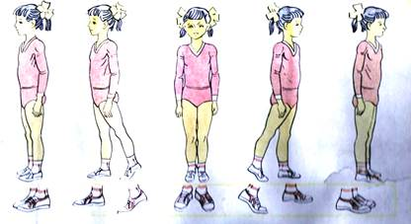 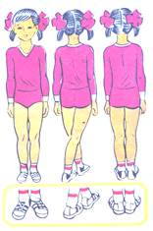
* *різновиди ходьби і бігу* <https://youtu.be/9qMvNhH07TA>

**3. Загально-розвивальні вправи з обручем.**

<https://youtu.be/yV0sRctHkPU>

**4. Комплекс фізкультурної паузи.** <https://youtu.be/i2JDWw2hNts>

**5. Стрибкові вправи.** <https://youtu.be/dlx8MmVmyEE>

**6. Стрибки у глибину з висоти до 80 см з м’яким приземленням.**

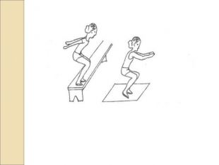

# 7. Рухлива гра на увагу з використанням міжпредметних зв'язків *(англійська мова).*

<https://youtu.be/_r1sYE1W6FE>

**8. Рухлива гра «Зроби фігуру»**

<https://youtu.be/JMqLpwvjbJI>

***Пам’ятай:***

***Хто бігає та грає, той здоров'я має.***

***Бажаю гарного настрою та міцного здоров’я!!!***